**Term project**

산업경영공학과 2019063390

김현지

1. **데이터 준비하기**

MNIST 데이터셋을 data load 하였습니다.

1. **모델 구축하기**

처음 시도하였을 때는 3채널을 시도하려고 하였습니다.

하지만, 에러가 계속 떠 더 공부해보니 MNIST 데이터를 바로 load하는 것은 MNIST데이터 자체가 1채녈이라 에러가 뜨는 것을 알게 되었습니다. 그래서 저는 1채널로 모델을 구축하였습니다.

컨볼루션 신경망 2개를 사용하고 첫번째 합성곱 층에는 1채널을 입력받아 6채널을 뽑아내는데 커널사이즈는 5로 설정하였고, 두번째 합성곱 층에는 6채널을 입력받아 16채널을 뽑아내는데 커널사이즈는 2로 설정하였습니다. 또한 layer 수는 4개로 설정하였습니다.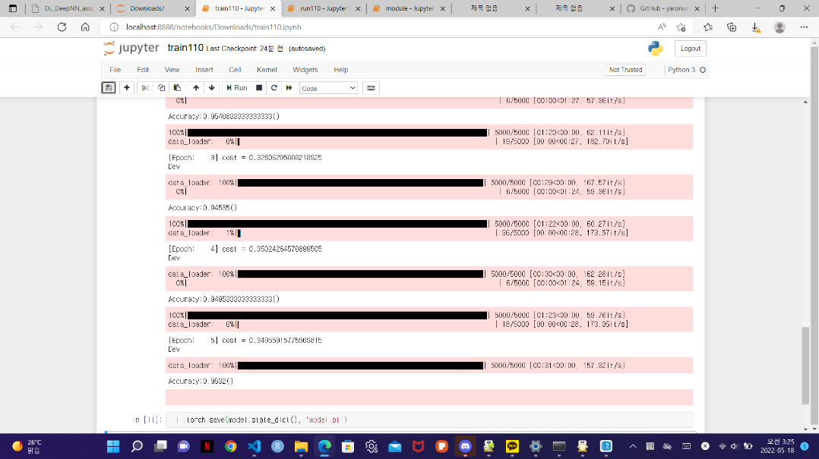

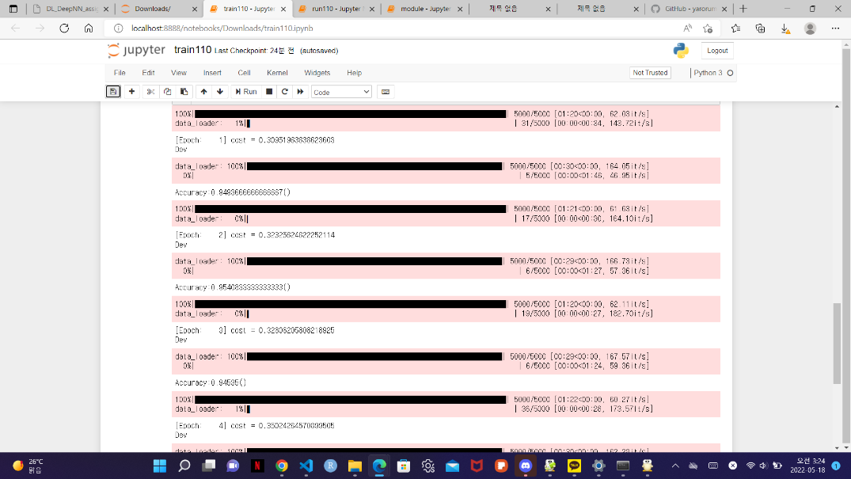

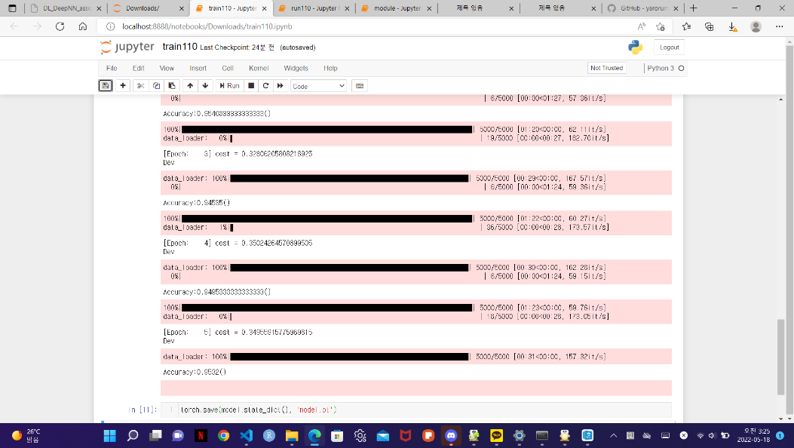

처음에는 epoch를 10으로 설정하였습니다. 정확도는 더 높게 나오는 편이라 생각이 되었지만, epoch를 5로 설정한 이유는 제가 다른 train data를 추가한 것이 아니여서 과적합의 문제가 발생할 수도 있다고 생각했기 때문입니다.

1. **결과 예측하기**

Test 사진을 grayscale로 변환해서 학습한 데이터로 예측을 해서 txt로 뽑아보았다.

1. **느낌점**

이번 Term project를 진행하면서 모델을 스스로 구축하는 것부터 학습시키고 하는데 처음에는 많은 어려움도 있었습니다. 이런 프로젝트를 해본 경험이 부족했었고, 기존에 하던 결과값만 나오는게 아니라 직접 학습을 시키며 여러 상황에 따라(epoch 설정, learning rate etc.) 다 다르게 나오는 정확도와 이런 것들이 아직 제대로 이해가 되지 않았던 것이 어려웠던 것 같습니다. 또한, 처음에 목표했던 3채널이 아니라 1채널로 진행하였고 더 많은 tran data를 들고 오고 싶었지만 못들고 왔던 점에 있어서 시간도 많이 부족했고 아직 배울 점이 많다고 느꼈습니다. 타과생이여서 처음에는 많이 어렵고 익숙하지 않아서 막막했지만, 머신러닝에 대해 관심이 있었는데 스스로 이런 프로젝트를 진행해보면서 많이 배웠던 것 같습니다.